Hola Compañeros

Yo utilice esta página para encontrar el color en hexadecimal más cercano a la imagen, la pagina es <http://imagecolorpicker.com/es>

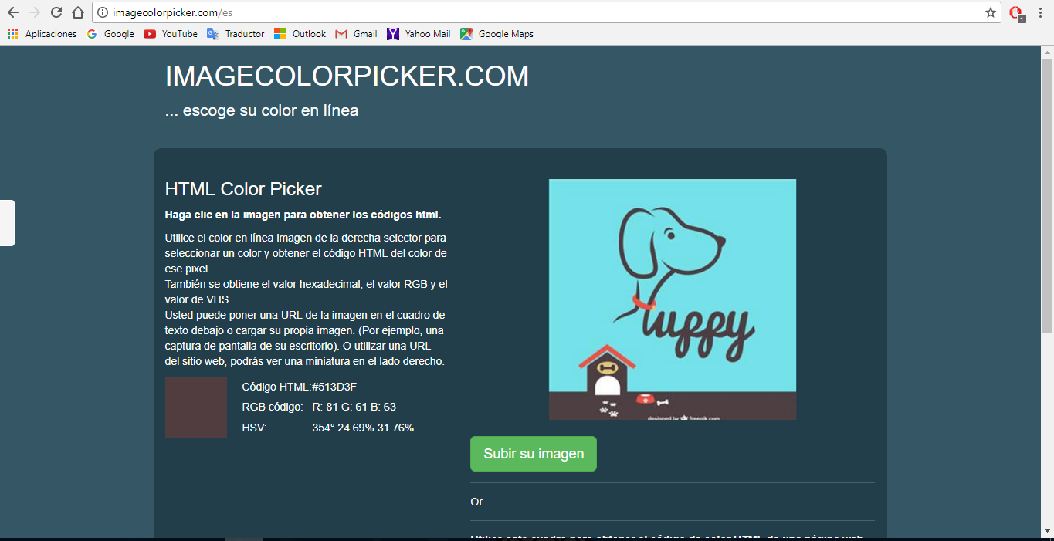

En mi carpeta de Style se ve de esta manera, porque quise que las letras del action bar se vieran distintas (otro color).

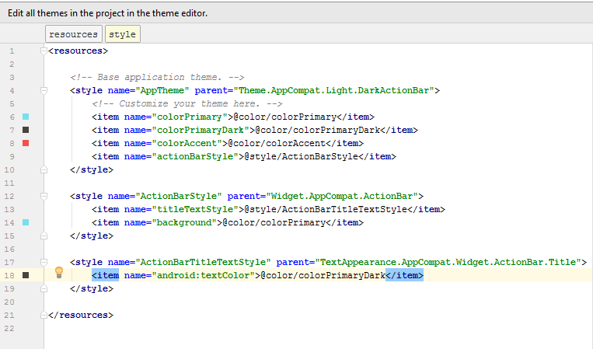

La paleta de colores que utilice fueron los siguientes, según mi carpeta colors.

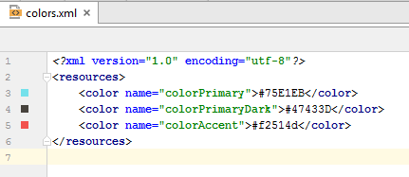

Y finalmente se ve así.

